Аннотация к рабочей программе предмету «История России. Всеобщая история» для 5-9 классов

В связи с переходом на новую, линейную систему изучения истории, рабочая программа по предмету «История России. Всеобщая история» для 5-9+ классов составлена с учетом Примерной программы по учебному предмету «История России. Всеобщая история» основной образовательной программы основного общего образования, одобренной решением федерального учебно-методического объединения по общему образованию (протокол от 8 апреля 2015г. № 1/15), на основе ООП среднего общего образования (ФГОС) МБОУ «Гимназия № 12» г. Белгорода им. Ф.С. Хихлушки, рабочей Программы воспитания МБОУ «Гимназия № 12» г. Белгорода им. Ф.С . Хихлушки
а также с учетом авторских программ
- по всеобщей истории для предметной линии учебников А.А.Вигасина О.С.Сороко-Цюпы (Всеобщая история. Рабочие программы. Предметная линия учебников А. А. Вигасина — О. С. Сороко-Цюпы. 5—9 классы: пособие для учителей общеобразоват. организаций / [А. А. Вигасин, Г. И. Годер, Н. И. Шевченко и др.]. — 2-е изд., дораб.— М.: Просвещение, 2014. — 144 с.);
- по истории России для предметной линии учебников под редакцией А.В.Торкунова (Рабочая программа и тематическое планирование курса «Рабочая программа и тематическое планирование курса «История России». 6—10 классы : учеб. пособие для общеобразоват. организаций / А. А. Данилов,О. Н. Журавлева, И. Е. Барыкина. — М. : Просвещение, 2020. — 128 с.).
Учебники:
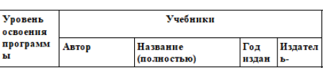
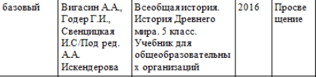
6 класс
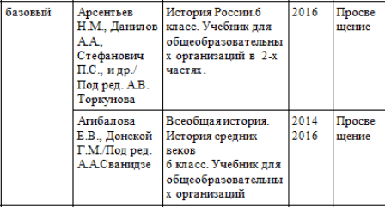
7 класс
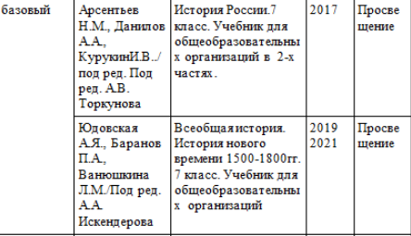

8 класс
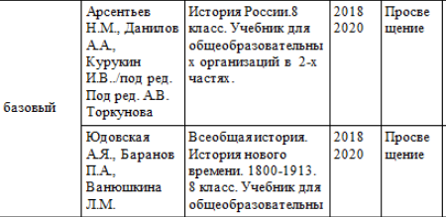

9 класс
